配置
[client]
port=3306

[mysqld]
##### 这两部操作可以解决mysql连接很慢的问题 #####
# 根据官方文档说明，如果你的mysql主机查询DNS很慢或是有很多客户端主机时会导致连接很慢，由于我们的开发机器是不能够连接外网的，
# 所以DNS解析是不可能完成的，从而也就明白了为什么连接那么慢了。同时，请注意在增加该配置参数后，mysql的授权表中的host字段就
# 不能够使用域名而只能够使用 ip地址了，因为这是禁止了域名解析的结果。

# 1.禁止域名解析
skip-host-cache

# 2.禁用dns解析，但是，这样不能在mysql的授权表中使用主机名了，只能使用IP。
skip-name-resolve=ON

# 数据库编号, 要具有唯一性, 不能跟其他数据库重复, 方便同步区分
server-id = 11

# mysql日志
log_bin = mysql-bin.log

# binlog日志格式，mysql默认采用statement，建议使用 mixed(是statement和row模式的结合)
binlog_format = mixed

# 指定需要复制的数据库名
binlog_do_db = mydb
binlog_do_db = siam_admin

innodb-file-per-table =ON

1、在主节点上创建有复制权限的用户
1）通过命令行的方式：
#创建用户（%表示允许所有客户端ip访问。此种方式不安全，推荐指定ip的方式）
CREATE USER 'slave_rep'@'%' IDENTIFIED BY '123456';

#分配权限
GRANT Replication Slave ON *.* TO 'slave_rep'@'%';

#刷新权限
FLUSH PRIVILEGES;

2）或通过图形界面操作方式：
第一步：选择“用户”
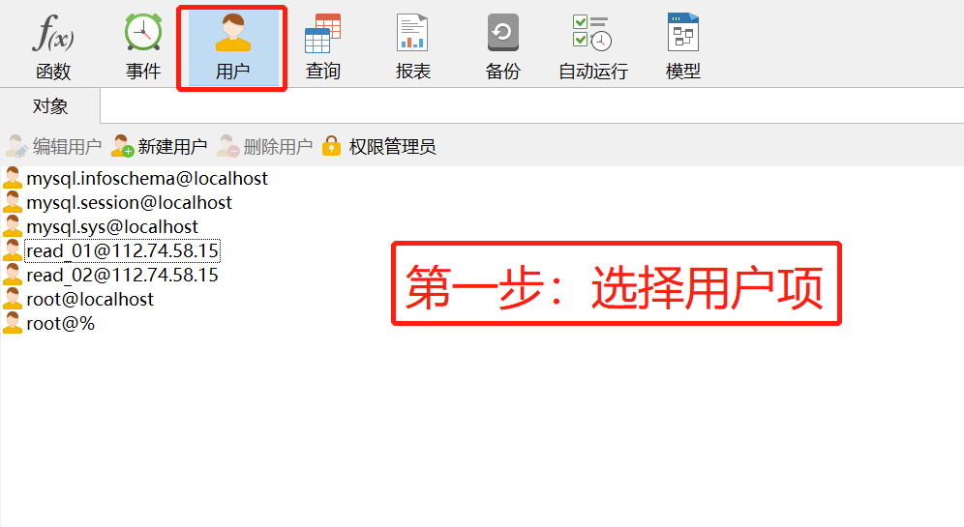

第二步：新建用户
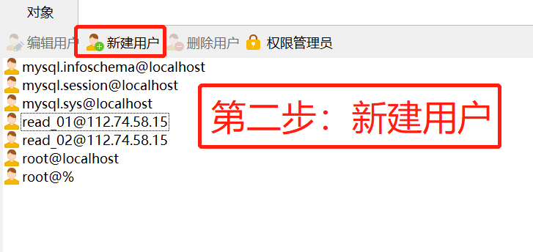

第三步：设置账户信息，并保存
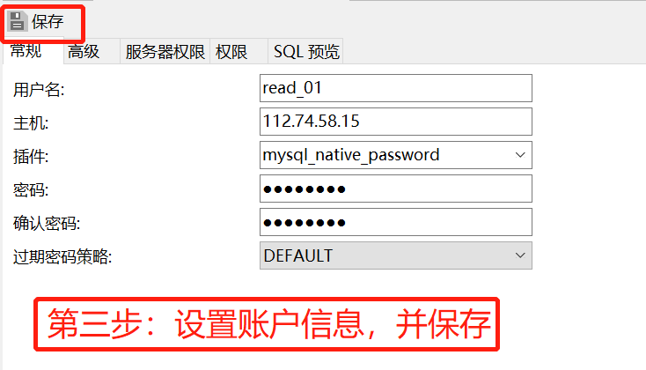

第四步：设置复制权限
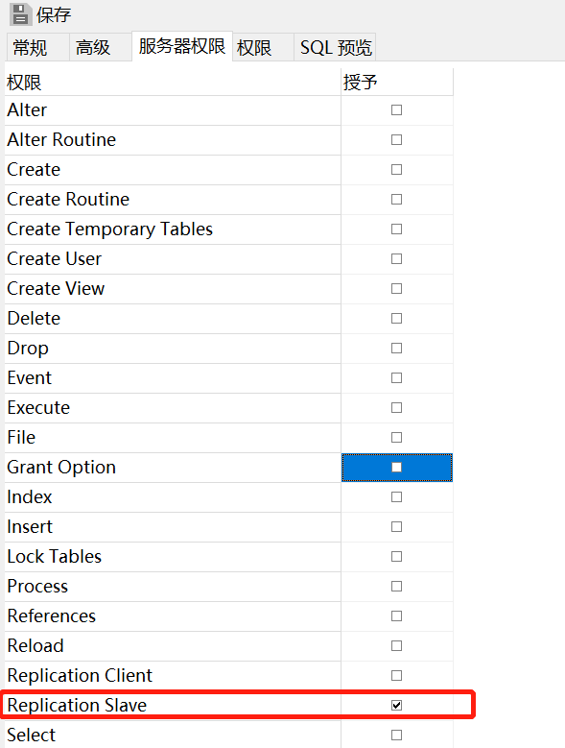

- 查看日志信息
1）查看二进制日志是否开启
mysql> SHOW GLOBAL VARIABLES LIKE '%log%';
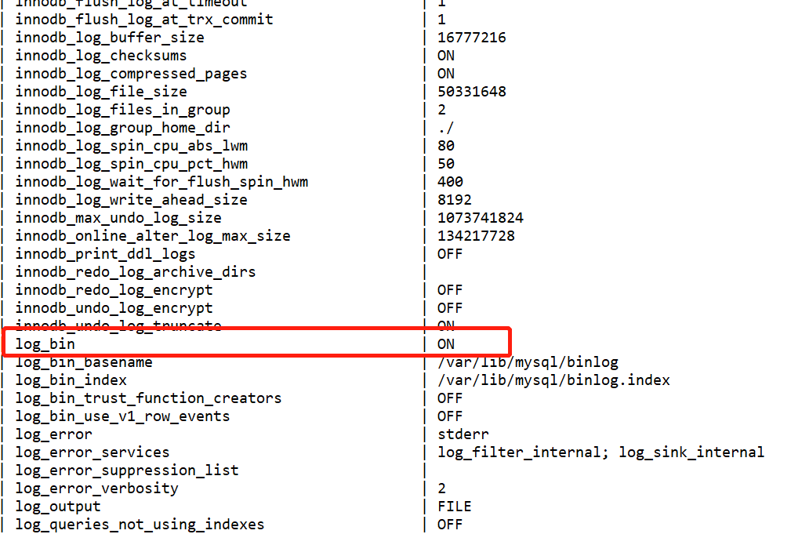

- 查看主节点二进制日志列表
mysql> SHOW MASTER LOGS;
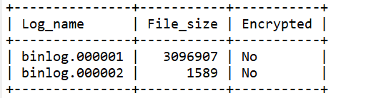

- 查看主节点的server id
mysql> SHOW GLOBAL VARIABLES LIKE '%server%';
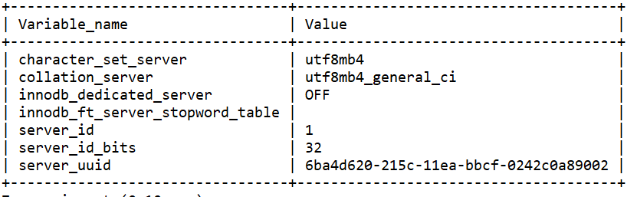

- 查看主节点状态
mysql> SHOW MASTER STATUS;
